下载cuda9.2，选择windows10 -64平台

https://developer.nvidia.com/cuda-92-download-archive选择对于平台(windows10 64)

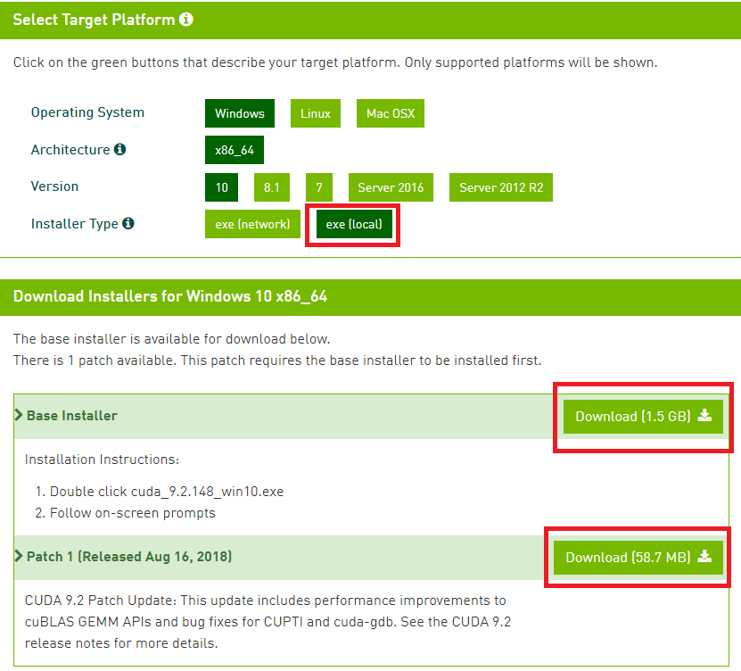

下载完后将cuda_9.2.148_win10解压

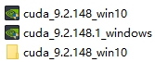

双击/cuda_9.2.148_win10/setup.exe，选择自定义安装,不勾选cuda中vs

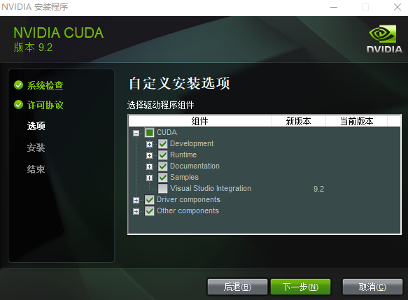

点击下一步安装完成

双击cuda_9.2.148.1_windows.exe，选择自定义安装

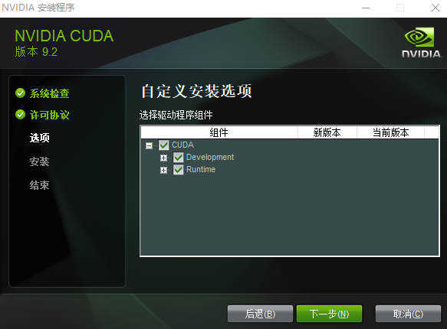

点击下一步安装完成即可。

然后nd4j选cuda-9.2的依赖

<dependency>  
 <groupId>org.nd4j</groupId>  
 <artifactId>nd4j-cuda-9.2</artifactId>  
 <version>1.0.0-beta2</version>  
</dependency>